Hoofdstuk 3: De levenscyclus van de plant

In het vorige hoofdstuk heb je misschien al gezien dat een plant verschillende momenten in zijn leven heeft. Deze momenten lopen in een cyclus, een kringloop.

3.1 Zaden

Een plant begint altijd als een zaadje. In de afbeelding hieronder zie een boon, het zaadje van een bonenplant.
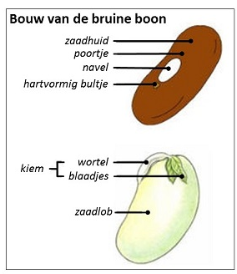
Om de boon zit de zaadhuid. De zaadhuid is een beschermende laag rondom de boon. Onder de zaadhuid zitten de zaadlobben. De zaadlobben bevatten heel veel voedingsstoffen voor het kleine bonenkiempje die tussen de zaadlobben zit. De kiem is een miniplantje die bestaat uit een klein worteltje, een klein stengeltje en twee blaadjes.
In de zaadhuid zit een poortje. Door dit poortje wordt water opgenomen. De zaadlobben zwellen dan op en de zaadhuid knapt open. Het worteltje kan naar buiten en vocht en mineralen uit zijn omgeving opnemen. Hierna volgen de stengel en de blaadjes. Het openknappen van de zaadhuid en het naar buiten komen van het worteltje noemen we ontkiemen.
Het kiempje haalt voedingsstoffen uit de zaadlobben. De zaadlobben worden daardoor kleiner en vallen uiteindelijk af.

3.2 Hoe groeit het plantje verder?
Het kiemplantje ontwikkelt zijn wortel, stengel en bladeren steeds verder. De wortels kunnen water en mineralen uit de grond opennemen en de bladeren kunnen met behulp van zonlicht voedingsstoffen maken. Als alles goed functioneert kan het plantje verder gaan groeien.
Het plantje wordt groter en zwaarder, dit noemen we groei. Dat gebeurt vooral in de uiterste topjes van de stengels en wortels. Deze punten noemen we groeipunten.
Het kiemplantje verandert ook van vorm. Dit heet ontwikkeling. Hij krijgt steeds nieuwe delen erbij, zoals nieuwe wortels, stengels, bladeren en later ook bloemen. Uit het zaadje ontstaat dus een nieuwe plant door groei en ontwikkeling.

3.3 Wat gebeurt er in een plantenleven?
In het leven van een plant gebeuren dingen steeds in dezelfde volgorde. Een kring van gebeurtenissen in een vaste volgorde noemen we een cyclus. Als het over het leven van een organisme gaat noemen we de cyclus een levenscyclus. In onderstaande afbeelding zie je de levenscyclus van een bonenplant.
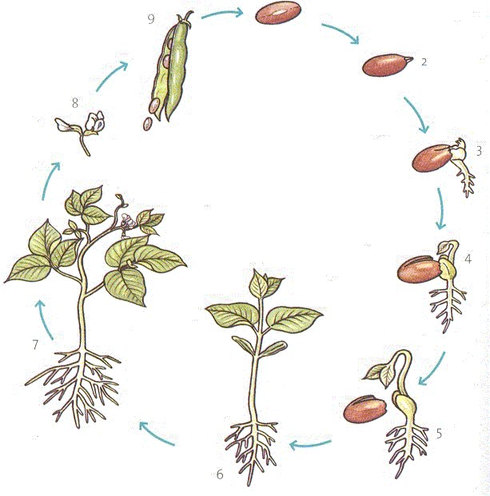
Tijdens het leven van de boon gebeuren steeds dezelfde gebeurtenissen in dezelfde volgorde:
- Ieder bonenleven start met een zaadje; de boon
- Bij voldoende vocht en warmte scheurt de zaadhuid van de boon open
- Er ontstaat een worteltje en stengeltje
- Het stengeltje vormt twee blaadjes
- Als de reservevoeding uit de boon op is kan het plantje zelf voedingsstoffen maken
- De plant wordt groter en dikker
- Er ontwikkelen bloemen
- De bloemen worden bevrucht
- Uit de bloemen ontstaan zaden en vruchten
- De zaden kunnen uitgroeien tot een nieuwe plant, waardoor de cyclus overnieuw begint

